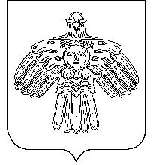
«Новый Бор» сикт овмодчоминса Администрация сельского поселения
администрация «Новый Бор»

П О С Т А Н О В Л Е Н И Е
Ш У Ö М

от 26 апреля 2017 года № 04/39
^{пст Новый Бор Республика Коми}
О внесении изменений в постановление администрации сельского поселения «Новый Бор» от 20 марта 2017 года № 03/23 «Об организации исполнения наказаний в виде обязательных и исправительных работ на территории сельского поселения «Новый Бор»

Во исполнении статьи 49, 50 Уголовного кодекса Российской Федерации, администрация сельского поселения «Новый Бор»

ПОСТАНОВЛЯЕТ:

- Пункт 1 постановления администрации сельского поселения «Новый Бор» от 20 марта 2017 года № 03/23 «Об организации исполнения наказаний в виде обязательных и исправительных работ на территории сельского поселения «Новый Бор» изложить в новой редакции:
«1. Организовать при администрации сельского поселения «Новый Бор» рабочие места для граждан, зарегистрированных и проживающих в сельском поселении «Новый Бор» и осуждённых к обязательным работам в свободное от основной работы время и к исправительным работам, не имеющих основного места работы.».
2. Контроль за исполнением настоящего постановления оставляю за собой.

Глава сельского поселения «Новый Бор» Н.А. Артеева

